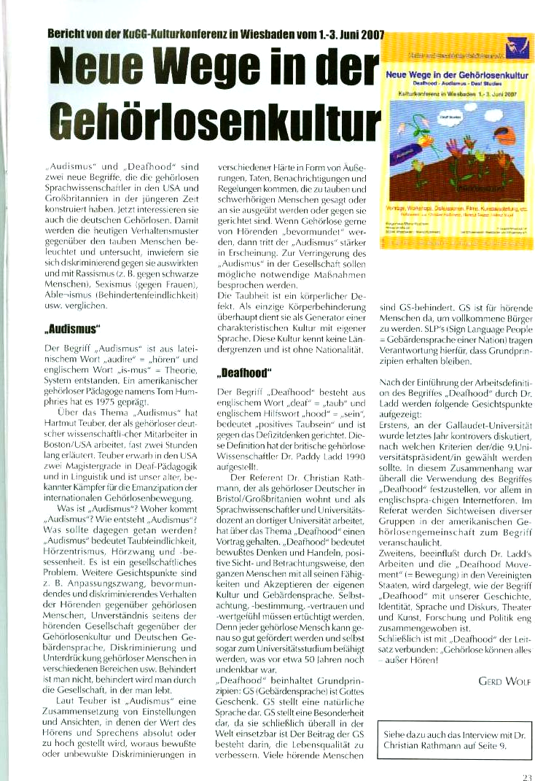
Veröffentlicht in "Unsere Gemeinde" Nr. 6/2007
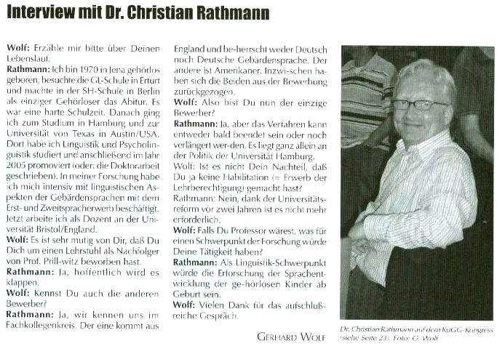
Veröffentlicht in "Unsere Gemeinde" Nr. 6/2007

